河北水利电力学院

软件工程专业
软件项目综合实践

学期： 2022-2023-1学期
系别： 计算机系
班级： 软件工程2019级03班
学号： 1008519070310
姓名： 刘仕恒
指导教师： 崔凌云
日期： 2022-12-17

目录
一．绪论 1
1.1任务描述 1
1.2任务目的 1
1.3选题意义 1
1.4国内外现状 1
二．可行性分析 2
2.1 操作可行性 2
2.2技术可行性 3
2.3经济可行性 3
2.4时间可行性 3
三．需求分析 3
3.1前台需求分析 3
3.2后台需求分析 3
四．系统设计 4
4.1概要设计 4
4.2详细设计 5
五．系统实现 7
5.1开发和部署环境 7
5.2相关技术介绍 7
5.3研究步骤 8
5.4前台模块设计与实现 8
5.5后台模块设计与实现 9
六、总结 9
七．参考文献 10

在线学习管理系统

一．绪论

1.1任务描述
随着现代互联网时代的高速发展，现如今网络信息技术在我国高校教学中的应用日益广泛和深入，一种新型的教学模式和知识共享模式也随之而生， 网络化教学也将成为信息时代的最重要组成标志和组成部分。同时，各门学科的知识也呈现爆炸增长的趋势，从书籍上获取知识的渠道是远远符合不了人们的需求的，而现实中的培训班，虽说可以在一定程度上满足人们的学习需求，但是其昂贵的报名费用以及不合理的时间安排，也是无法被大多数人所接受的。而现在，网络学习成为了一种可能。而自从我国提出“新世纪网络课程建设工程”，以来，高校的网络课程建设也有一定的发展，教育部对网络课程^{[1]} 的建设在政策上给予了很大的支持，这很大程度带动了在线学习平台的发展，前景可观。

1.2任务目的
设计一个在线学习平台，提供相关课程视频资料给需要该方面知识的用户。

1.3选题意义
在线教学平台所支持的教学形式并不是去代替传统的课堂教学方式，而是提供一个多元化的教学平台，将线上课堂和传统课堂结合起来，取其精华，去其糟粕，利用传统教学模式的优点，并与线上教学模式的无时间限制，无空间限制结合起来，提供一个更加便捷的学习平台，提高学生，甚至是群众的学习效率^{[2]}，同时也提高了教学资源的可利用率，使学生可根据自身学习的特点，需求来安排自己的学习计划。该平台也可以进行教学资源的汇总，因为目前教学学科层出不穷，教学资源数量类别庞大，建立在线学习平台也可以进行更好的管理，通过分类整理，可以为学生提供更加方便快捷的学习资源。同时也可以将优秀的教学资源保存下来，为以后的教学提供一个借鉴。

1.4国内外现状
目前在线学习平台在国内通常有两种运用，一种是各大培训机构的教学模式，代表的有千锋科技和黑马程序员，尚学堂等，此类培训机构的教学视频一般是收费的，且价格较高，而教学内容大部分是强调实战的。也就是通过快速技能灌输，从而达到学习的目的。由于是由专门的培训机构研发的网站，投入的资金也相对较多，所以学习平台相对也比较完善。另一种形式为高校校内的学习平台，这类平台一般存放的是学校教师的相关课程资源，用来存放相关的课程信息，以及作业，考试等。这类平台的课程一般为教师的课程录制，课程与教学进度息息相关，所注重的也是基础类的学习，慢慢引导学生的学习方向。该类平台的主要代表有大学MOOC网发展趋势。
由目前的MOOC平台上来看，任何一个能连接到网络的人都可能成为MOOC平台学习者^{[4]}，成为平台的客户。海量的学习者和多样化的学习者群体是MOOC 平台区别于传统高等教育的基本特征。可以很大程度上扩大受教育者人数，让更多的人有机会接触到优质的教学资源。响应了我国科教兴国的战略。通过本平台，大部分学生可直接从平台上找到需要的资源，可节省大量时间去找相关课程，而且，现在我国网络建设发展越来越迅速，这对于网络在线学习也提供了大量的帮助，一些贫困山区的教学资源可能不大好，所以可从我们的学习平台获取优质的教学资源。也可让各大教师借鉴参考。
本平台是基于Web的B/S结构^{[5]}开发的，能省去传统安装客户端的繁琐，并结合J2EE的主流框架^{[6]}。技术上，采用前后端分离架构^{[7]}，前台以Bootstrap3^{[8]}为基本框架进行构建，运用HTML、CSS3^{[9]}、JavaScript^{[10]}等进行界面样式的美化工作；后台则以Java^{[11]}结合当前主流框架SpringBoot^{[12]}进行开发，前后端通过Result API进行通讯。

二．可行性分析
功能需求很重要，只有明确来了需求，才能有效地减短开发周期；设计出原型，验证需求的正确性，同时也可以给设计人员作为设计的依据和测试人员测试的依据；方便各方及时提出改进建议，降低产品后期大改需求导致产品不能按时提交的可能性，方便沟通，也提高了产品的成功率。其他的开发工作根据自身的项目经验和对相关技术的掌握，可以逐步完成解决。

2.1 操作可行性
当前，我们处于网络信息技术迅速发展的时代，人们对计算机已普遍熟知。此外，本网站操作简单，只需在浏览器中搜索网站后，点击网站链接即可进入本网站，网站界面简单明了，导航栏清晰可见，用户在进入网站后便可以清晰的看到各个功能模块，浏览网站信息，了解自己感兴趣的内容。因此，操作方面是可行的。

2.2技术可行性
在技术方面，采用Java语言以及MySQL数据库来实现。目前，这两种技术比较成熟，同时，我在大学期间认真学习过这两门技术，对这两门技术可以熟练掌握，因此，利用这些技术可以完成美丽邢台网站的设计与实现。

2.3经济可行性
网站的管理比较简单，省去了很多的人力物力，减少了大量的经济开支。网站所用的技术都是网络上开源的以及开发的工具是免费的，不会增加网站开发的成本。因此，在经济方面是可行的。

2.4时间可行性
本次设计，时间充裕，可以按时可以完成，所以在时间方面是可行的。
经过以上四点的可行性分析可以看出，在技术方面、经济方面、操作和时间方面是可行的，值得开发。

三．需求分析
本系统初步分为前台系统、后台系统，共有普通用户、教师和后台管理者这三种用户角色。前台系统包括了课程浏览、第三方支付、个人信息等，普通用户主要是在前台系统中浏览课程、发表留言。教师可在后台系统中 上传课程等信息。另外，后台管理者主要是在后台系统中进行与课程相关的信息管理，权限管理，用户管理，主要是用户信息、课程信息的查询、修改、删除、添加等操作。

3.1前台需求分析
用户端页面的功能有浏览课程功能，用户可通过该平台进行浏览相关课程（本操作不需进行登录认证）；登录与注册功能，用户通过该模块进行登录与注册，从而浏览访问课程。购买课程的功能，用户对需付费的教学内容进行购买。观看课程的功能，用户可以进行课程的观看。进行评论的功能，用户可在视频的最下面进行留言评论，也可对已有的评论进行评论。修改信息的功能，用户可以对自身的信息进行修改，修改密码等个人信息。

3.2后台需求分析
首先是关于教师的后台管理功能分析，教师可以进行登录与验证，教师可通过向管理员申请账号，登陆账号便可进入到后台管理系统。浏览课程的功能，教师进入系统后，可对自己已发布的课程信息进行浏览。上传课程的功能，教师可以进行课程信息的上传。关于管理员的后台管理功能分析，管理员也可以进行登录与验证，登录成功后可以进行一系列管理，管理主要有，轮播图管理，管理员对轮播图进行管理，包括删除图片，上传图片等。分类管理，管理员对相关的课程分类进行管理，包括添加新的分类，删除分类等。课程管理，管理员有权对教师上传的课程进行审批，可进行删除。订单管理，订单支付模块由管理员控制，可取消订单，完成订单等功能。用户管理，管理员对用户进行管理，包括添加教师账号，删除教师账号，新增管理员，删除管理员。
开发和研究一个友好界面操作的Web在线学习平台，其中能满足多用户的流畅使用网站，包括一些扩展功能，如留言的回复，购买课程的即时性。

四．系统设计

4.1概要设计
前端页面主要是对会员用户功能实现的设计。用户模块包括登录注册、浏览课程、浏览教师、购买课程、观看课程、修改信息等。
普通会员用例图如图所示。
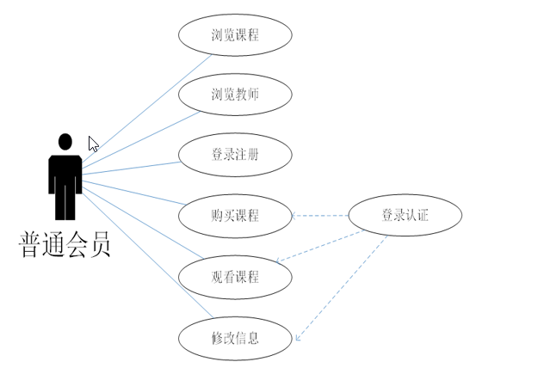
图4.1 普通会员用例图
后台管理主要是对用户模块进行管理。管理员模块包括登录注册，轮播图管理，管理员对轮播图进行管理，包括删除图片，上传图片等。分类管理，管理员对相关的课程分类进行管理，包括添加新的分类，删除分类等。课程管理，管理员有权对教师上传的课程进行审批，可进行删除。订单管理，订单支付模块由管理员控制，可取消订单，完成订单等功能。用户管理，管理员对用户进行管理，包括添加教师账号，删除教师账号，新增管理员，删除管理员等。
用户模块用例图如图所示。
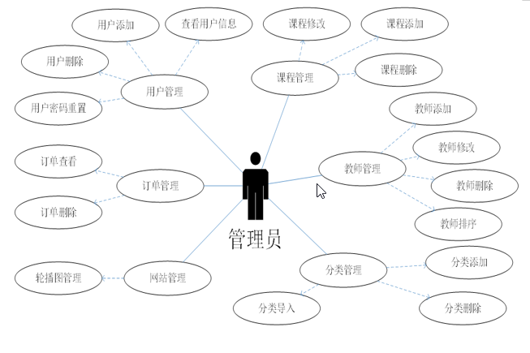
图4.2 管理员用例图

4.2详细设计
1. ER图设计
本系统共有十个核心表，对应有十个实体，实体与实体之间的联系如图所示：
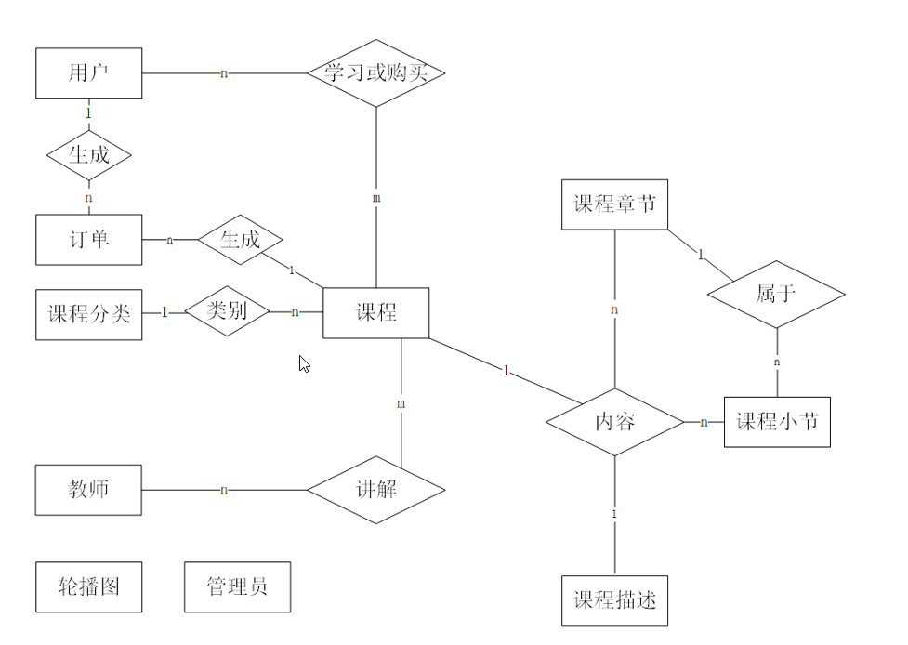
图4.3 ER图
2.流程图设计
（1）前台模块流程图：
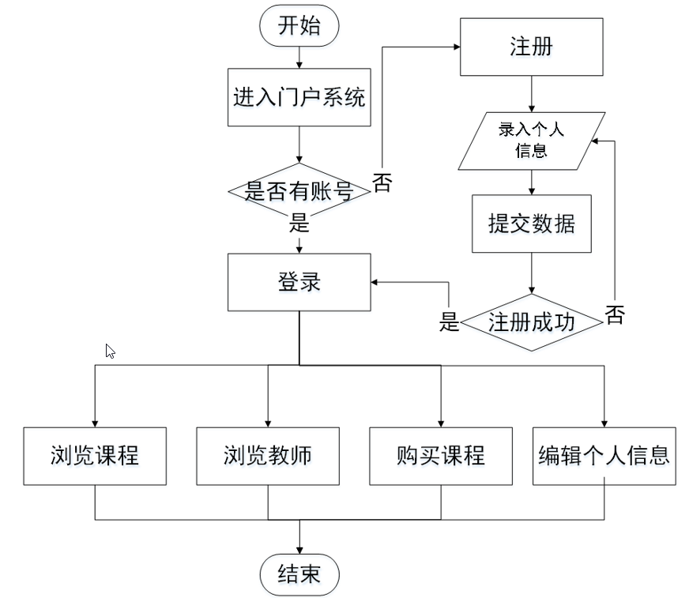
图4.4 前台模块流程图
（2）后台管理系统流程图：
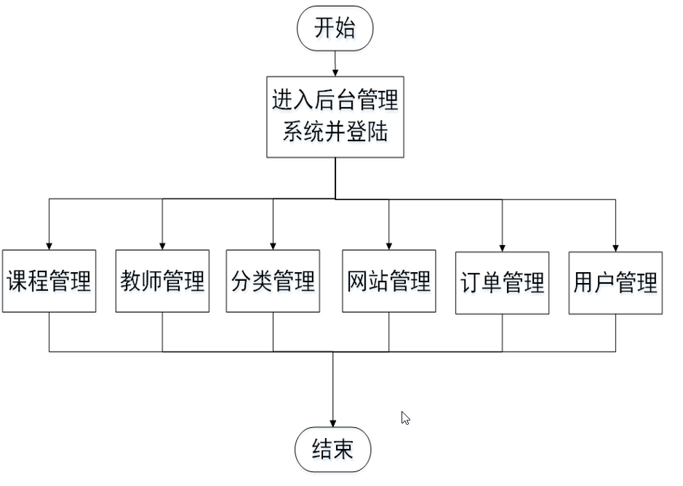
图4.5 后台模块流程图
3.活动图设计
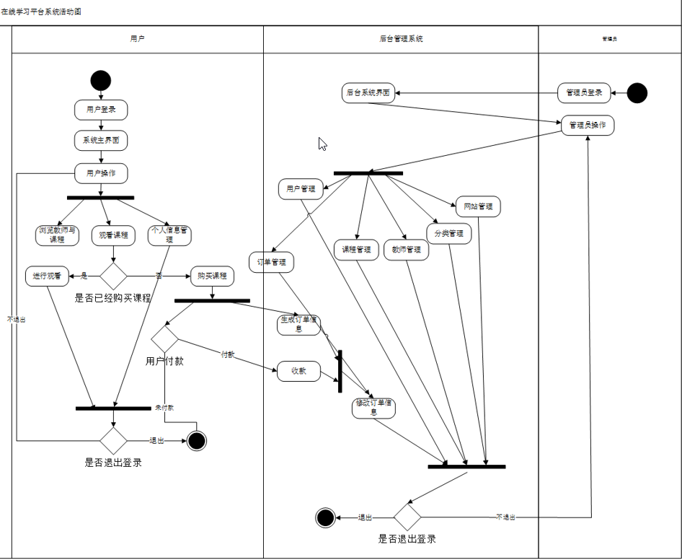
图4.6 系统活动图

五．系统实现

5.1开发和部署环境
在系统实现的过程中，系统的开发环境如表5.1所示。
表5.1 开发环境
环境项 | 环境参数
操作系统 | Windows 10
数据库可视化工具 | SQLyog
开发工具 | Idea
浏览器 | Google Chrome

5.2相关技术介绍
HTML作为超文本标记语言，主要用来进行前端网页结构的设计，满足用来描述和制作网页，完成一些普通的网页制作工具不能完成的特定要求，HTML搭建完页面结构后，CSS进行页面样式的实现，两者结合可以实现静态页面效果，再加上JavaScript的页面交互，从而完成前端网页的整体开发。叠层样式表（简称CSS），一种用来表现HTML或XML。CSS可以根据用户的理解程度，简化或者优化写法，具有很好的可读性。
Java是一门 面向对象 的编程语言，不仅吸收了 C++ 语言的各种优点，还摒弃了C++里难以理解的多继承、 指针 等概念，因此Java语言具有功能强大和简单易用两个特征。Java语言作为静态面向对象编程语言的代表，极好地实现了面向对象理论，允许程序员以优雅的思维方式进行复杂的编程 。MySQL是现在比较常用的数据库，使用它进行网站数据管理，它可以方便地进行数据存储，也使得数据更新变得容易，具有操作简单，体积小的优点。
前端开发方面采用bootstrap+Vue进行开发；后台采用 SpringBoot+JPA/Mybatis框架。支付功能使用支付宝沙箱；轮播图与视频的存放使用七牛云提供的对象存储功能

5.3研究步骤
- 确定功能需求；
- 制作产品前端界面原型;
- 数据库设计和开发；
- 后台框架搭建；
- 前端界面开发；
- 后台模块化开发；
- 前后台联调整合，包括前后台交互数据的整合等。
此次综合实训我负责的模块是前台页面的首页和后台页面的首页的轮播管理。

5.4前台模块设计与实现
1.首页界面实现
用户登录该网站，映入眼帘的便是首页，首页展示的是一个轮播图，是的整个网站更加美观。界面显示如下：

图5.1 前台界面图
2.主要代码实现
<div v-swiper:mySwiper="swiperOption">
<div class="swiper-wrapper">
<div class="swiper-slide" style="background: #040B1B;" v-for="item in lunbotus" :key="item.id">
<a target="_blank" :href=" 'http://'+item.cover">
<img :src=" item.photo" :alt="item.name">
</a>
</div>
</div>
<div class="swiper-pagination swiper-pagination-white" slot="pagination"></div>
<div class="swiper-button-prev swiper-button-white" slot="button-prev"></div>
<div class="swiper-button-next swiper-button-white" slot="button-next"></div>
</div>
图5.2 代码

5.5后台模块设计与实现
1.界面实现
通过轮播管理可以实现轮播图的添加、禁用、启动、修改和删除
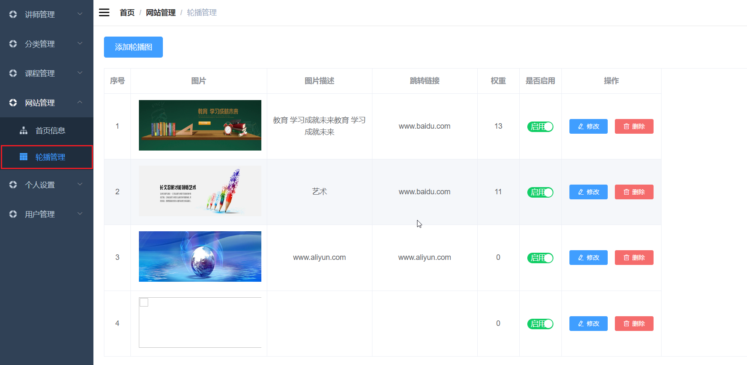
图5.3后台界面图
2.主要代码实现
<div class="app-container">
<!--添加轮播图-->
<el-form :inline="true" class="demo-form-inline">
<el-button class="addbotton" type="primary" @click="add">添加轮播图</el-button>
</el-form>
<!-- 添加轮播图弹出框 -->
<el-dialog title="轮播图信息" :visible.sync="dialogFormVisible">
<el-form :model="lunbotuInfo" :label-width="formLabelWidth" >
<el-form-item label="上传轮播图">
<el-upload
class="avatar-uploader"
:action="BASE_API+'/online/oss/fileupload?host=lunbotu'"
:show-file-list="false"
:on-success="handleAvatarSuccess"
:before-upload="beforeAvatarUpload">
<img v-if="lunbotuInfo.photo" :src="lunbotuInfo.photo" class="avatar">
<i v-else class="el-icon-plus avatar-uploader-icon"></i>
</el-upload>
</el-form-item>
<el-form-item label="轮播图描述" :label-width="formLabelWidth" >
<el-input v-model="lunbotuInfo.name" autocomplete="off" ></el-input>
</el-form-item>
<el-form-item label="轮播图跳转链接" :label-width="formLabelWidth">
<el-input v-model="lunbotuInfo.cover" autocomplete="off" ></el-input>
</el-form-item>
<el-form-item label="轮播图权重" :label-width="formLabelWidth">
<el-input v-model="lunbotuInfo.sort" autocomplete="off" ></el-input>
</el-form-item>
</el-form>
<div slot="footer" class="dialog-footer">
<el-button @click="cancel">取 消</el-button>
<el-button type="primary" @click="save">确 定</el-button>
</div>
</el-dialog>
<!-- 表格 -->
<el-table
v-loading="listLoading"
:data="list"
element-loading-text="数据加载中"
border
fit
highlight-current-row
row-class-name="myClassList">
<el-table-column label="序号" width="50" align="center">
<template slot-scope="scope">
{{ (page - 1) * limit + scope.$index + 1 }}
</template>
</el-table-column>
<el-table-column label="图片" width="259" align="center">
<template slot-scope="scope">
<div class="info">
<div class="pic">
<img :src="scope.row.photo" :alt="scope.row.name" width="150px">
</div>
</div>
</template>
</el-table-column>
<el-table-column label="图片描述" width="200" align="center" >
<template slot-scope="scope">
{{ scope.row.name}}
</template>
</el-table-column>
<el-table-column label="跳转链接" align="center" width="200">
<template slot-scope="scope">
{{ scope.row.cover}}
</template>
</el-table-column>
<el-table-column label="权重" width="80" align="center" >
<template slot-scope="scope">
{{ scope.row.sort}}
</template>
</el-table-column>
<el-table-column label="是否启用" width="80" align="center" >
<template slot-scope="scope">
<el-switch
class="switchStyle"
v-model="scope.row.status"
active-color="#13ce66"
inactive-color="#ff4949"
active-value="Normal"
inactive-value="Draft"
active-text="启用"
inactive-text="禁用"
@change="switchstatus(scope.row.id,scope.row.status)">
</el-switch>
</template>
</el-table-column>
<!-- 轮播图操作 -->
<el-table-column label="操作" width="190" align="center">
<template slot-scope="scope">
<el-button type="primary" size="mini" icon="el-icon-edit" @click="updateInfo(scope.row.id)">修改</el-button>
<el-button type="danger" size="mini" icon="el-icon-delete" @click="removeDataById(scope.row.id)">删除</el-button>
</template>
</el-table-column>
</el-table>
<!-- 分页 -->
<el-pagination
:current-page="page"
:page-size="limit"
:total="total"
style="padding: 30px 0; text-align: center;"
layout="total, prev, pager, next, jumper"
@current-change="getPageLunbotu"
/>
</div>
图5.4 代码

六、总结
前期对现有的相关类似平台进行深入的解读，如 “MOOC”。根据自身所调研了解到的需求信息，结合现有的案列，对于该系统有初步的设计方案。
对于SpringBoot等框架有深度的解读；对JavaEE相关技术有深度的理解和使用经验。对于高内聚，低耦合的软件设计思想有一定的把控能力；前端等技术的掌握程度有一定的优势。
本人曾多次学习相关SSM框架，对于WEB网站搭建的流程基本熟悉，近期对于SpringBoot也有一定了解。重点解决的问题有以下几点：分布式系统中权限管理的验证；轮播图以及视频的存放；支付功能的应用；满足多用户的同时在线观看。良好的用户操作提示，界面易操作和美观设计。

七．参考文献
[1] Java语言应用研究[J].李乐. 2022(10)
[2] Java编程语言在计算机软件开发中的应用[J]. 吴拓. 2022(24)
[3] 计算机软件Java编程特点及其技术研究[J]. 田甜. 2022(08)
[4]探究MySQL的运用实例-对数据库的宏观把握[J]. 郑智方,李彬,李鹏.科技风. 2020(06)
[5]Web后端开发的关键技术[J]. 魏鹏娟 电子技术与软件工程. 2021(05)
[6]基于行为逻辑的新型设计平台交互设计浅析[J]. 许世虎,刘玉娇.工业设计. 2020(03)
[7]Web后端开发技术及其优化研究[J]. 黄伟.电脑知识与技术. 2019(30)
[8]李运平, 吴素芹, 刘艳华. 基于Web的毕业设计管理系统设计与实现[J]. 软件导刊, 2016, 15(11): 123-125.
[9]基于Vue.js前端框架技术的研究[J]．方生，2021(9)：31-33．
[10]基于网站制作的Web前端开发优化[J]. 何煜琳.软件. 2021(02)
[11] Vue.js前端应用技术分析[J]. 秦秋滢.电子世界. 2020(06)
[12]基于Mybatis Plus的动态生成代码设计与实现[D]. 叶刚，王立河，王英明，谷国栋 2018
[13]Influence of virtual imaging technology based on html5 technology on digital painting[J]Microprocessors and MicrosystemsVolume 82, 2021.

